**第一个Helloworld**

前提条件：准备了python2.7已经安装

**1、搭建django环境**  
下载 https://bootstrap.pypa.io/ez_setup.py  
保存本地  
执行 python ez_setup.py  
  
**2、安装pip**  
C:\Python27\Scripts>easy_install.exe pip  
  
**3、安装diango**  
pip install Django==1.7  
  
**4、创建Django project**  
C:\Python27\Script\django-admin.py startproject  helloworld

**5、移动project**

将会在C:\Python27\Script\生成一个helloworld文件夹，也就是项目，将其拷贝到你想存放的地方

**6、在工程目录下执行python manage.py runserver**  
打开浏览器：http://127.0.0.1:8000/  
  
**7、创建一个app+模型**  
python manage.py startapp helloworld  
注意：默认已经创建了一个 helloworld的app

**8、添加模板的路径**  
在helloworld/settings.py 添加下面代码

import os.path  
TEMPLATE_DIRS = (  
    os.path.join(os.path.dirname(__file__), 'templates').replace('\\','/'),  
)

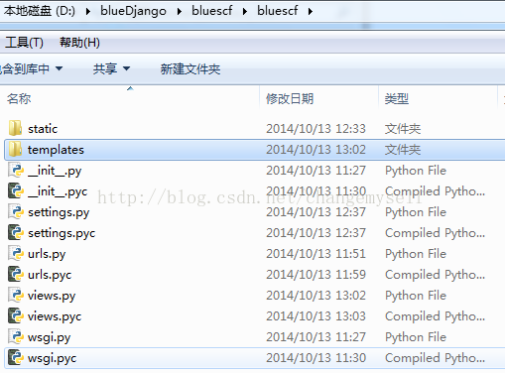

**9、在templates添加 html文件，暂停：index.html**

添加一些html基本内容

<!DOCTYPE html>

<html>

<head>

<meta charset="UTF-8"/>

<title>helloworld</title>

</head>

<body>

Helloworld

</body>

</html>

**10、创建views.py**

**[python]** [view plaincopyprint?](http://blog.csdn.net/changemyself/article/details/40043131)[在CODE上查看代码片](https://code.csdn.net/snippets/483327)

1. **from** django.http **import** HttpResponse
2. **from** django.shortcuts **import** render_to_response
3. **from** django.template **import** RequestContext, loader
4. #return HttpResponse("Hello, world. You're at the poll index.")
5. def index(request):
6. return render_to_response('index.html')

**11、配置 urls.py**

**[python]** [view plaincopyprint?](http://blog.csdn.net/changemyself/article/details/40043131)[在CODE上查看代码片](https://code.csdn.net/snippets/483327)

1. #coding=utf-8
2. **from** django.conf.urls **import** patterns, include, url
3. **from** django.contrib **import** admin
4. **import** views
6. urlpatterns = patterns('',
7. # Examples:
8. # url(r'^$', 'bluescf.views.home', name='home'),
9. # url(r'^blog/', include('blog.urls')),
11. url(r'^admin/', include(admin.site.urls)),
13. url(r'^$', views.index, name='home'),#默认直接进入views的index方法
14. )

**12、一切OK**

打开浏览器：http://127.0.0.1:8000/ 预览效果，一切正常说明就ok了。